BOYABAT ÇEMBERİNİN KÖYDEN KENTE GÖÇÜ
Geliş Tarihi (ReceievedDate) 06.04.2018 Melishan BÜYÜKKAYIKCI
Kabul Tarihi (Accepted Date) 06.06.2018
Özet
Boyabat, köyden kente yapılan göçlerin izlerinin sürülebildiği bir ilçedir. Boyabat, Anadolu’nun birçok yerinde olduğu gibi sanayileşme öncesi kırsal yerleşmede dokumacılığın önemli bir geçim kaynağı olduğu ve aile işletmeciliğinin hâkim olduğu bir yöre olmuştur. Çember yöresinde kadınların örtünme amacıyla kullandıkları el işçiliği ile oluşturulan örtüdür. Dokumacılık tarım kültürünün bir yansıması olarak düşünüldüğünde elde edilen pamuk ve pamuğun işlenmesi ile geçirdiği evreler dokumacılığın gerektirdiği emeği, bekleme sürecini tarım toplumunda yaşayan bireylerin her zerresinde sabırla işledikleri çemberin ortaya çıkış serüvenini oluşturmaktadır. Ancak sonrasında sanayileşme, değişen ve gelişen dünyanın da etkisiyle göçleri doğurmuş ve gerek tarım gerek dokuma yerini sanayiye bırakmıştır. Daha iyi şartlarda yaşama isteği kentin çekiciliği ve iş imkânlarının çeşitliliği sebebiyle göç eden insan elbette kültürünü de beraberinde getirmiştir. Ancak köyde var olan dokusunu koruyamamış her insan ve her nesne gibi kültürde değişmiş ve bu değişim Boyabat Çemberinde de kendisini göstermiştir. Göç ile beraber çemberin kullanım alanlarında kültürel değişim gözlenmektedir. Göçün beraberinde getirdiği yenidünya ve yeni düzen bir kültür öğesi olan çemberin göç ile olduğu gibi aktarılmasını engellemiş, yenidünya yapısı ve değişen düzenden etkilenilerek yeniden canlandırılması yoluna gidilmiştir. Böylelilikle çember yeni bir kimlik kazanmıştır.
Anahtar Kelimeler: Boyabat Çemberi, Göç, Kültür Değişmesi, Köy ve Kent, Kültürel Kimlik

BOYABAT CIRCLE MIGRATION FROM CITY TO VILLAGE
Abstract
In the district of Sinop, Boyabat, weaving is considered as an important source of livelihood in the regions where the industrialization has not yet occurred and the village has played a part in the textile. The weaving of cotton and cotton, which is achieved when weaving is considered as a reflection of weaving agriculture cultures, and the labor required by weaving constitutes the adventure of the circulation where the waiting period is patronized in every part of the individuals living in agriculture society. However, afterwards industrialization gave rise to immigration with the influence of the changing and developing world and left the place of agriculture and weaving in the industrial sector. Along with migration, changes in the use areas of the circle are observed. The circle used as a means of covering in the village was used as a tablecloth, souvenir, bridal dress, and women's clothing accessories, which gained a new identity in the city. Among traditional traditions, weaving has been influenced by urban culture in the city and has come to life again with the circle.
Keywords: Boyabat Circle, Migration, Cultural change, Village and City, Cultural identity

- GİRİŞ
Giysi insan vücuduna örtünmek amacıyla giyilen parçaların bütünüdür. İnsan her devirde örtünme ihtiyacını farklı biçimlerde karşılamıştır. Değişen ve gelişen dünya ile beraber ihtiyaç ve gereklilikler çerçevesinde giyinmede farklı coğrafya ve kültür özelliklerine bağlı olarak değişim gösterebilir. Kadınların örtünme amacıyla kullandıkları Boyabat Çemberi dikkate alındığında Sinop ilinin Boyabat ilçesinde Boyabat’a bağlı tüm köylerde çember dokuma ve kullanmanın mevcut olduğunu görmekteyiz. Ancak Bıçakçılı Köyünde bulanan ırmak sebebiyle pamuk yetiştirme ve sulama imkânlarının elverişli oluşu köyün başlıca geçim kaynağının dokuma olmasını ve ailenin kadın erkek tüm fertlerinin dokumada rol oynamalarını sağlamıştır. Boyabat ilçesinin köylerinde çemberin dokunması ve kullanılması motif çeşitliliğini de beraberinde getirmiş ve farklılaşan motif yapılarıyla beraber birçok çember tipi ortaya çıkmıştır. Bir köyde sıklıkla dokunan motif o köy ile özdeşleşmiş ve böylelikle bir kimlik kazanmıştır. Boyabat kadını çemberi örtünme amacıyla kullanmış ve aynı zamanda ona gerek süsleme gerekse toplum içindeki yerini motifleri aracılığıyla özgün bir biçimde yansıtmıştır. Ancak köyden kente göç ile birlikle geçmişte bütünüyle var olan çember, aktarımı sırasında kullanım alanı olarak bütünüyle varlığını koruyamamıştır.
- Çemberin Göçü
Göç, bir topluluğun kültür değişimini her yönü ile ortaya koyan topluluğa ait değer yargılarının da insanlarla beraber taşınması sağlar. Geçmişte yeri olan ve oldukça yaygın olarak kullanılan Boyabat Çemberi kent yaşantısına olduğu gibi aktarılamamıştır. Köylerde fesin üzerine örtülen çember göç ile beraber kente taşınmış ve burada fes olmadan örtünmede tek başına kullanılmıştır.
Boyabat çemberi daha çok ırmak ve çay yataklarındaki köylerde ilgi ve değer bulmuş yerleşmenin olduğu bu kesim tarıma elverişli toprağı, pamuk yetiştirme imkânı ile coğrafi açıdan uygunluk göstermiştir. Pamuktan elde edilen ipin çember yapımında geçirdiği evreler çembere özgün bir biçim kazandırmıştır. Toplanan pamuklar temizlendikten sonra ip haline dönüştürülür. Kelepçelerle çile haline getirilir. Çember ipinin oluşturulması için ipin ıslatılması gerekir, ipin ıslatılması için önce büyük bir kaba su konur suyun içine bir miktar un ilave edilir. Karıştırılıp sulu bir bulamaç haline getirilir. Bulamaç başka bir kaba alınarak soğumaya bırakılır soğuyan suya hazırlanan beyaz ve kırmızı ipler daldırılır, üç gün bekletilir.
Hamurdan çıkan pamuk ipliği kelepçelere geçirilerek iplik eğirmek için kullanılan çıkrık yardımı ile sarılır. Islak iplik tezgâhta çözülür. Ve 24 saat tezgâhta kuruması için kalır. Kuruyan ipler yumak yapılır önce örgü iplerini birbirinden ayırmak için tezgâhta iplerin takıldığı kücüya sonra tezgâha geçirilir. Daha sonra ip tarağın aralarından geçirilerek dokuma işlemine başlanır. Görüldüğü gibi çemberin dokunmaya başlamasına kadar süregelen zamanda birçok evreden geçen pamuk çember için özgün bir forma kavuşmuş olur. Daha sonra dokuma başlar ve iplikler çemberin kenarları beyaz-kırmızı olacak şekilde hazırlanır. Çember içine yerleştirilecek renkli motifler dokuma arasında modele göre istenilen yere elle atılır. Kullanılan motifler yöresel isimler almaktadır. Boyabat ilinin köylerinde, köy kadınlarının çember dokumasında kullandığı ortak motifler bulunmaktadır. Böylelikle belli bir motif belli bir grup insanı simgelemiş olur. Giyimde kullanılan parçaların simgesel gücü çemberde motifler aracılığıyla kendisini göstermektedir.
Kullanılan motiflerin yöresel isimlerini şöyle sıralayabiliriz :Demirkırat, Sinekli, Karabiber, Yedidal Çiçeği, Mühür, Para Serpme, Putlu, Omuzlu, Kuş Yuvası, Kesme Şeker, Dört Mühür, Kiprit Kutusu, Bahçe Güzeli, Aynalı, Heybeli, Ersünlü, Dokuz Mühür, Tire Çemberi, Tarak Dişi, Keklik Ayağı, Koyun Gözü, Aydoğdu, Gülsümün Nakışı, Taş Tepesi, Bülbül Yuvası, Yarım Ay, Gül Top. Boyabat ili ve köylerinde Boyabat Belediyesi tarafında bir araştırma yapılmış ve çember motiflerinin kullanım oranları saptanmıştır.Bu veriler incelendiğinde en yaygın motifin Demirkırat olduğu görülmektedir. Boyabat ilçesi köylerinde yapılan bu araştırmada dokumacılık ile ilgilenen 20 kişi üzerinden şu değerler alınmıştır: 5 kişi Demirkırat,4 kişi Sinekli,4 kişi Karabiber,3 kişi Yedidal Çiçeği,3 kişi Mühür,3 kişi Para Serpme,3 kişi Putlu,3 kişi Omuzlu,3 kişi Kuş Yuvası,3 kişi Kesme Şeker,2 kişi Dört Mühür,2 kişi Kibrit kutusu,2 kişi Bahçe Güzeli,2 kişi Aynalı,2 kişi Heybeli,2 kişi Ersünlü,2 kişi Dokuz Mühür,2 kişi Tire Çemberi,2 kişi Tarak Dişi,2kişi Keklik Ayağı,2kişi Koyun Gözü,2 kişi Ay doğdu,2 kişi Gülsümün Nakışı,1 kişi Taş Tepesi,1 kişi Bülbül Yuvası,1 kişi Yarım Ay,1 kişi Gül motiflerinin isimlerini söylemiştir. Elde edilen verilere göre çember dokumacığında kullanılan motiflerin isimleri çok fazladır. Motiflerin uygulanma sıklığı yöreye göre değişmekle beraber belli bir yerleşim alanında bir motifin sık kullanımı yöre insanının o motifte kendinden bir şeyler bulduğu ve kendinden bir şeyler katığına yorumlanabilir. Beyaz kırmızı olarak başlayan dokuma yine son sıra başta olduğu gibi üç sıra beyaz kırmızı olacak şekilde bitirilir. Çemberin çevre renkleri belli ve kırmızı-beyaz olsa da içeride kullanılan motiflerin renkleri değişiklik göstermekte Boyabat Belediyesi’nin elde ettiği verilere göre dokumacıkla uğraşan bireylerin %42’si sarı-lacivert-kırmızı %42’si kırmızı-turuncu-beyaz %16’sı yeşil-kırmızı-turuncu-lacivert renkleri kullandıkları görülmektedir. (Akcan, 2007)
Çemberin eski kullanım biçimi ise şöyleydi: Çember karşılıklı iki köşesi bir araya getirilip üçgen şeklinde ikiye katlanarak, dokumanın kumaş katı olan kısmı alın üzerinden yüzü çevrelemekte, çene altında çaprazlanan uçları boyuna dolanıp ensede toplanmaktadır. Geleneksel kullanımda başa önce sarı yazma örtülmekte fes üzerine oturtularak fesin üstüne çember örtülmektedir. Fes farklı renklerde üretilmesine karşın çember kullanımında da yaygın olarak koyu kırmızı tercih edilmektedir.
Çemberin ağırlıklı renginin kırmızı olması kırmızı renge yüklenen koruyucu ruh, ocak(ev), bağımsızlık, hayat verme anlamları çemberde de yansımalarını göstermektedir. Burada evin önemi kadının varlığına yüklenmekle beraber aynı zamanda her çemberin dokuyana özgü oluşu ile bağımsızlık, doğurganlığın simgesi olarak kadının giyiminde kırmızı rengi kullanması ve koruyucu renk olarak kırmızıyı üzerinde taşıması görülmektedir. Çemberde gerek fes gerek yemeni ile desteklenmiş ve odak noktası örtünme olarak kullanılmıştır. Çemberi simli tellerle tutturulmuş ‘’pirepri’’ adı verilen süslemeler ile nazar ve berekete yapılan vurgu dikkat çeker.
‘’Bir toplumun kültürel kimliğinin belirlenmesinde birinci sırada etkili olan sanatsal ve kültürel mirasıdır. Türkler, geniş bir coğrafya üzerinde sürekli hareket halinde oldukları için birbirinden çok farklı toplumlar ile karşılaşmışlar ve karşılıklı olarak kültürel etkileşimde bulunmuşlardır. Bu kültürel etkileşim Türk kültürüne dinamik bir yapı sağlamıştır. Böylece Anadolu ve çevresinde her bölgede ve yörede biçim, malzeme, kullanım ve süsleme özellikleri ile oldukça zengin bir çeşitlilik gösteren halk giysileri, Türk giyim- kuşam kültürünü oluşturmakla birlikte, önemli kültürel miraslarımız arasında yer almıştır. Türkler giysilerini oluştururken, giysilerin model ayrıntılarından daha çok süsleme ayrıntılarına önem vermişlerdir. Diğer gelenekli sanat dallarında olduğu gibi halk giysilerinin üzerindeki süslemeler genellikle cinsellik, doğurganlık, nazar, bereket, umut, özlem, korku, sevgi, gibi duyguların ve inançların doğrultusunda şekillendirilmiştir. Süslemeler, işleme, örgü, dokuma, dikiş teknikleri ile yapılırken, süslenme biçimleri ise takı ve aksesuarların kullanımı ve giyinme biçimleri ile sağlanmıştır. Giysilerin arasında gözlenen farklılıklar giyinme, kuşanma ve takıların kullanımından kaynaklanmıştır.’’ (Koca, Koç ve Vural,2014)
Çemberin geleneksel giyimdeki kullanımı Resim 1 de görsel olarak verilmiştir. Resim 2 de Boyabat çemberi dokuma tezgâhı gösterilmiştir. Düzen ya da işlik adı verilen bu tezgâhın elverdiği genişlikte, dar enli olan ve kullanım için uygun boyutu sağlayabilmek üzere her kompozisyondan çift dokunan dokumalar, bordürsüz uzun kenarları yan yana elde dikilerek birleştirilmektedir. Birleştirme işleminde üç farklı çember dikişi uygulandığı tespit edilmiştir. Bu dikişler motif oluşturmada kullanılan renkli iplerden biri ile uygulanabileceği gibi farklı renkte birkaç ipliğin alternatif kullanımı ile de oluşturulabilmektedir. Diğer tekniklere göre daha kolay olan çırpma dikiş tekniği ise dokuyucular daha çok satmak üzere yaptıkları çemberlere uygulamaktadır.
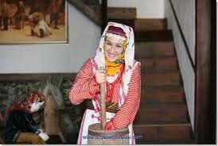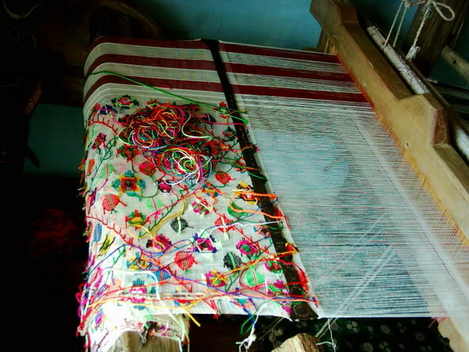
Resim1.Geleneksel giyimde Boyabat çemberi Resim 2.Boyabat çemberi dokuma tezgâhı
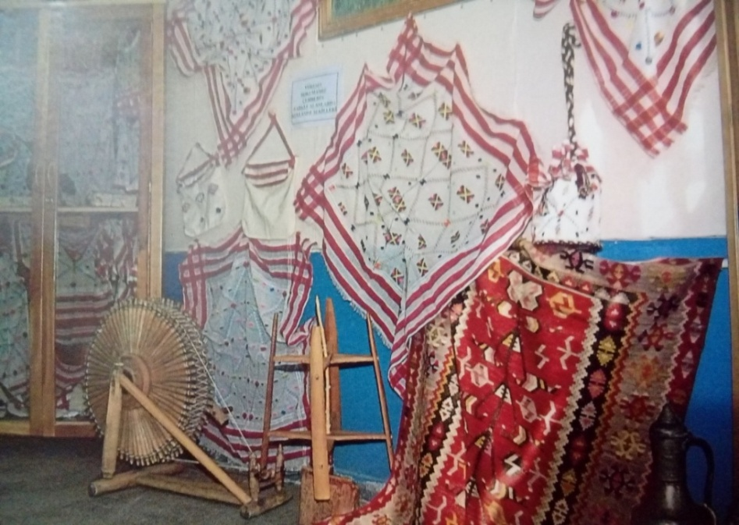
Resim3.Boyabat İlçesi Halk Eğitim Merkezi’nin El Sanatları Sergisi’nde Boyabat Çemberleri

Resim 3 incelendiğinde Boyabat İlçesi Halk Eğitim Merkezinde Geleneksel El Sanatları kurslarında verilen eğitim sonucunda yılsonu sergileri açılır ve bu sergilerde yıl içerisinde öğrenilen geleneksel çember dokumacılığı ürünleri sergilenir. Farklı motiflerle dokunmuş çemberler ve dokumada kullanılan çıkrık sergiden alınan bir görsel ile aktarılmıştır.
Gittikçe artan küresel benzerlikler karşısında önemi artan ve “biz”e “biz” dememizi sağlayan farklılıklar temelinde biçimlenen ulusal kalıtlar nedir, bu nasıl belirlenir ne kadarı müzeleşir ne kadarını yeniden üretilerek yaşatılabilir ne kadarı unutulmaya terk edilebilir ne kadarı öteki ülke ve kültürlere aktarabilir (Oğuz, 2002). Kültürlerin oluşumunda kendine has özelliklerin yanında dışarıda ki etmenlerden etkilenmede söz konusudur. Çemberin köyden kente göçünde gelişen teknoloji giyimin fabrikalaşması ve kolay ulaşılabilir olması çemberi yeni yerinde olduğu gibi korumaktan uzaklaşmıştır. Kadınlar kente yerleşme ile beraber örtünme şekillerinde değişime gitmiş ve çemberin gerek yasa gerek medeni hale göre değişim göstermesi kendisini fabrikada üretilen ve çeşitlilik arz eden bir hale bırakmıştır. Dokumada ki emek, her motifteki maneviyat ve hissiyat kendisini yeni düzenin hâkimiyetine bırakmıştır.
‘’Giydiğimiz giysilerin ve benimsediğimiz ilkelerin birer kültür öğesi olduğu düşünüldüğünde, kültürel gelişimin, toplumların karakteristiklerin belirlenmesindeki önemi ortaya çıkmaktadır. Günümüzdeki hızlı toplumsal değişim kültürler arasında da yoğun bir etkileşim yaratmaktadır.’’ (Koca, Koç ve Vural ,2014) Kültürel farklılıkların oluşmasında giyim kuşam önemli bir etkiye sahipken Boyabat çemberinin diğer kültürlerle etkileşimiyle beraber özünü koruduğu, motiflerinin farklılığı ve çeşit fazlalığı dolayısıyla da diğer kültürlerden etkilendiğini özünü koruyarak yer yer ufak farklılıklara sahip olduğunu gözlemlenmiştir. Dünden bugüne çemberin gelişim seyrini izlediğimizde de göreceğimiz gibi hızlı toplumsal değişime ayak uydurma ve geleneği yeniden yorumlamada örtünme amacı olarak kullanılan çemberin günümüzde Boyabat’ın simgesi hediyelik eşyanın vazgeçilmezi haline gelmesi buna bir örnektir.
‘’Kültürel değişim gereği yaşama biçiminin değişmesi gelenek ve görenekleri de değişime uğratır. Bir kültür ne kadar karmaşık ve gelişken ise, geleneksel kültür varlıkları da o ölçüde hiyerarşik ve çeşitli olarak gelişim gösterir. Geleneksel yaşamda giyim tarzları ve alışkanlıkları kişilerin bireysel olarak toplum içerisindeki konumlarının belirlenmesinde araç olarak kullanılmakta ve insanoğlunun inanç ve kültürlerinden oldukça etkilenmektedir. Maddi kültür varlıkları içerisinde yer alan giyim kuşam ve alışkanlıkların yerini bölgesel nitelikler kaybolmaya başladığında kent tutkusu ve modası ile gelişen günün modasına uygun giysilere bırakmaya başlar.’’ (Koca, Koç ve Vural, 2014) İnanç sisteminin bir gereği olarak başın örtülmesi Boyabat da çember ile sağlanmıştır. Geleneksel seyrinde öncelikle fes, yemeni gibi farklı kullanım şekillerine bürünse de odak noktası olarak varlığından bir şey kaybetmemiştir. Toplum içerisindeki konumu belirlemede ev, köy ve çevre yerleşimlerle kendisini göstermektedir. Motiflerin kullanım değerleri üzerinden yapılan araştırmada da görüleceği gibi çember maddi kültür varlığının arkasında bulunan bireyin toplumdaki manevi varlığını da belirlemektedir.
Bireysel olarak toplum içinde var olmayı çember için seçilen renklerde ve modellerde yaşa evli olma durumuna göre değişiklik gösterdiği gözlemlenmiştir. Şöyle ki çember kullanan kadının aile içindeki yerine ve yaşına göre özellik taşımaktadır. Ağır işlemeli, canlı renkleri evin etkin, ailede söz sahibi kadını, gelini ve genç kızları örtünürken, bezemesi seyrek pastel renkli, zinciri ve şeridi beyaz olan yavan çemberleri daha yaş olarak daha büyük olanlar kullanmaktadır. Çember gücün ve otoritenin görünmez simgesi olarak bu şekli ile karşımıza çıkmaktadır. Fesin üzerine örtme şeklinde gördüğümüz çemberi fes ile kullanımı tamamlayıcı nitelik taşımakta ve döneminin modası olmasıyla da geleneksel giyim kuşamdaki önemini göstermektedir. Boyabat’ta kadın giyiminin bütününe bakacak olursak örtüme amacıyla kullanılan çemberin giyimin tamamlayıcısı olduğunu görülmektedir. Boyabat’ta kadınlar içlerine yöresel göyneklerini yerler. Göyneklerin yakası nakış ile süslenir. Bazı yerlerde göyneklerin etek kısmı işlenir. Göynek üstüne kurlu fındıklı ya da altıparmak adı verilen üçetek giyilir. Alta paça adı verilen altı ketenden ya da bürümcükten üstü Amerikan bezinden yapılan paça kısmı işlemeli beli çukur ile bağlanan don giyilir. Bele yün ya da pamuktan doğranmış kuşak bağlanır. Bunların üzerine de öne önlük takılır. Kıyafeti başlık tamamlar.
Başa fes takılır, onun üstüne yazma kesmeli poğça, iç kısımlara çember örtülür. Genel olarak ise sarı yazma bağlanır. Başın üstünde de alınlık denilen çatkı vardır.
Köyden kente göç ile beraber çemberin kullanım alanında değişiklikler olmuştur. Göçten etkilenen çember köyde fes üzerine örtülerek kullanılıyorken yeni kent yerleşmelerinde fessiz yalnız yemeni ile kullanılmıştır. Daha sonra gelişen teknoloji ve giyimin uğradığı fabrikalaşma süreci ile beraber kadının örtünme şekli değişmiş ve çember geleneksel giyimde varlığını korumakla beraber yerini yalnız yemeni örtünmesi sonrasında ise modern başörtülerine bırakmıştır. Bununla beraber kültürel değerini kent hayatında evlerin masalarındaki örtü özelliği ile korumuştur. Köyde giysi olarak kullanılan çember kentte artık yerini evin bir parçası ve süsü olmasına bırakmıştır.
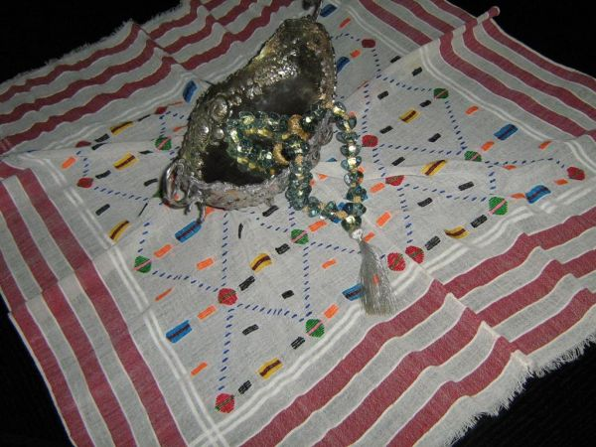
Resim 4.Boyabat Çemberinin masa örtüsü olarak kullanılması
‘’Sosyal olan unsurların meydana getirdiği sosyal hayat, donmuş, durgun bir yapı değildir. Her anı şartlara bağlı olarak, ağır veya hızlı şekilde değişen insan kalbi gibi her insan topluluğunda da birtakım değişmeler olmaktadır.’’(Tural,1992). Yakın zamanda çember başörtüsü ya da masa örtüsü olmaktan geçip günlük hayata aktarılmış ve değişen düzene ayak uydurmak amacıyla giyinme ve örtünme ihtiyacını korumakla beraber motifler kaybolmadan etek, ceket ve gömlek yapımı süreci başlamıştır. Çemberde sosyal hayat içerisinde donmamış, durgunluğa uğramamış şartlara bağlı değişim geçirmiştir. Farklı amaçlarla kullanım alanı değişse de asıl olan çemberin maddi bir ürün olarak aktarılması yahut varlığını koruması değil tüm göç ve değişime rağmen çemberin yapımını öğrenme sürecindeki kültür aktarımıdır. Nesilden nesille süre gelen ve halen kullanım alanları farklı olsa da usta-çırak ilişkisi çerçevesinde çember dokunmaya devam edilmekte ve aktarımı sağlanmaktadır. Bu aktarım kültürel değişime rağmen kültürel kimliği kaybolmadığını göstermektedir.
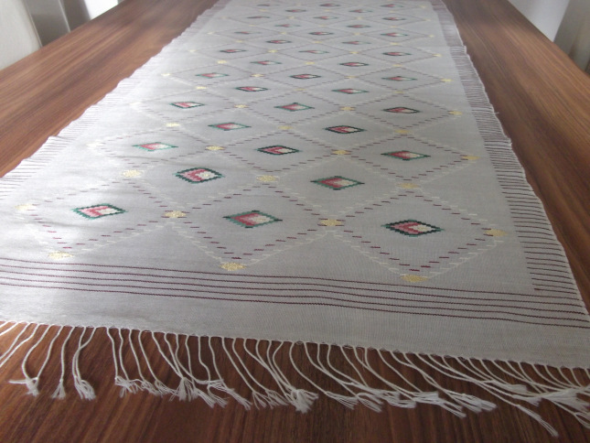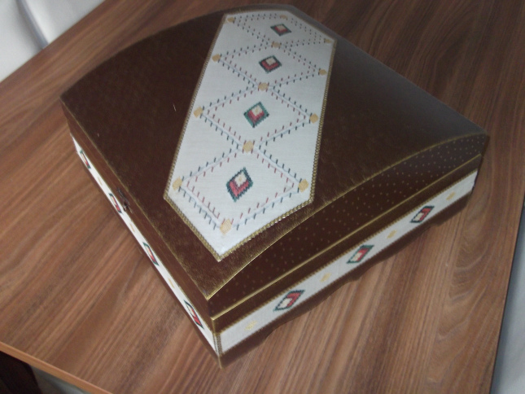
Resim5.Çember Modeli Resim6.Çember motifinin gelin sandığına işlenmesi
Resim 5 ve 6 da Boyabat Çemberinin bir modeli verilmiş olup bu modelin bir gelin sandığı üzerine işlenmesi görülmektedir.
Modelin sandığa olan aktarımı çemberin Boyabat için insan hayatının önemli geçiş dönemlerinden biri olan evlenmede yeri olduğunu göstermektedir. Sandık içinde yerini alan çember aynı zamanda sandığı süslemiş ve çeyiz sandıkları ile kültürel aktarım sağlanmıştır.
Kültürün modernleşmesi üzerine düşünüldüğünde çemberin sandık üzerindeki varlığını koruması manevi anlamda annenin, kızının çeyiz sandığında çemberi kullanması modern anlamda kültürün aktarımı olarak karşımıza çıkar. Kültür, farklı şekillerde vücut bulup aktarımını sağlamış ve özünü korumuştur.
Sonuç olarak, Boyabat Çemberinin köyden kente göçüyle beraber uğradığı kültür değişimi işlenmiştir. Kültür göçten fazlasıyla etkilenmiş, göçün getirdiği psikolojik ve sosyolojik değişim çembere yansıtmıştır. Bu yansıma maddi kültür alanında da kendisini göstermiştir. Boyabat Çemberi geleneksel dokuma içerisinde özgün yapısı ile yer almaktadır. İnsan göç ile beraber koptuğu yerden kendine ait olanı da götürmektedir. Çember de tıpkı bunun gibi göç sırasında aidiyet duygusuyla insan ile beraber kente gelmiştir. Kullanım alanlarında ki değişim ve gelişme ile kendisine yeni alanlar için üretim imkânı bulmuştur. Kent yaşantısı ile birlikte masa örtüsü, çeyiz sandığı süsleme ve hediyelik eşya gibi tasarım biçimleri edinmiştir. Kent hayatında kendine yer edinen çember dokunmaya devam edilmesi için Boyabat ilçesi Halk Eğitim Merkezince El Sanatları kursları açılmıştır. Burada usta-çırak ilişkisi ile geleneksel çember dokuma nesilden nesile aktarım ile varlığını korumuştur. Boyabat Çemberi ile kent yaşantısında da bir araya gelme dokuma da aktif rol oynama ve kursların rolü ile gelenek aktarımı gerçekleştirilmiştir. Çember geleneksel dokuma kültürünün kaybolmaması için köyden kente göç ile beraber fes üzerine örtülmekten, fessiz örtünmeye daha sonra da evlerde masaların üzerlerini süslemiştir. Sandık üzerine işlenmesinde de görüldüğü gibi kültürün manevi yanı maddi boyutuyla bir arada evlenme gibi insan hayatının önemli ana geçiş dönemlerinden birinde etkin rol oynamaktadır. Değişen giyim tarzı beraberinde geçmişe dönüşü getirmiş ve yakın zamanda çember giyimde gömlek, etek, ceket gibi formlarda karşımıza çıkmıştır. Bu yenileşme kültürün yeniden yorumlanması ve günlük hayata aktarımını sağlamaktadır. Kültüre dair bir nesnenin hediyelik eşya olarak kullanımı da kültürün kaybolmadan farklı kültürlerde de varlığını korumasını sağlamaktadır. Boyabat çemberinin 2009 yılında patentinin alınması ile beraber tescillenmiş ve bir simge haline gelmiştir.
KAYNAKÇA
Akcan, Halit.’’Boyabat Çemberi’’, Bıçakçılı Köyü, 2007.Boyabat Belediyesi Arşiv Dokümanları.
Arığ Sezer, Ayten. ‘’Türklerde Kıyafetin Kısa Tarihi’’,Atatürk Araştırma Merkezi, Sayı 109,2007.
Artun,Erman.‘’Adana ve Osmaniye Halk Kültüründe Giyim-Kuşam Geleneği’’ http://turkoloji.cu.edu.tr/HALKBILIM/erman_artun_giyim_ kusam.pdf , 2006
Assmann, Jan. Kültürel Bellek, İstanbul: Ayrıntı Yayınları,2001.
Bakan, İsmail. ve diğerleri, Örgüt Sırlarının Çözümünde Örgüt Kültürü Teorik ve Ampirik Yaklaşım, İstanbul: Aktüel Yayınları, 249 s. ,2004.
Barışta, H.Örcün. Türk El Sanatları, Ankara:Kültür ve Turizm Bakanlığı yayınları 975,1988.
Barışta, H.Örcün. Halk Bilimi Müzeciliği ve El Sanatları, Türkiye’de Halk Bilimi Müzeciliği ve Sorunları Sempozyumu Bildirileri, Ankara, s. 71-77.
Boyabat Belediyesi Arşiv Dokümanları (Resimler)
Boyabat Belediyesi, Boyabat.
Boyabat Belediyesi Halk Eğitim Merkezi, Çember Dokumacılığı Örnek Programı.
Boyabat Belediyesi Kültür ve Sanat, El Sanatları.
Çetindağ, Yusuf. Türk Kültüründe Hayvan ve Bitki Motifinin Seyri, Türkler, Yeni Türkiye Yayınları C. 4, s. 171-181,2002
Çelik, Celalettin.’’Gökalp’ın Bir Kültür Dinamiği Olarak Kültür Medeniyet Teorisi’’, Sosyal Bilimler Enstitüsü Dergisi Sayı: 21,Yıl: 2006/2 (43-63 s.)
Ekici, Metin.’’Geleneksel Kültürü Güncellemek Üzerine Bir Değerlendirme’’, Millî Folklor, 2008, Yıl 20, Sayı 80.(4)
Ekici, Metin. Halk Bilgisi Derleme ve İnceleme Yöntemleri, Ankara: Geleneksel Yayıncılık,2014
Göka, Erol. Türk’ün Göçebe Ruhu, İstanbul: Timaş Yayınları,2010.
Güngör, Erol. Kültür Değişmesi ve Milliyetçilik, İstanbul: Hisar Yayınları,2003.
Kafesoğlu, İbrahim. Türk Milli Kültürü, Boğaziçi Yayınları, İstanbul. Kültür ve Küresellesme, Milli Kültürler ve Küresellesme, Konya:Türk Yurdu yayınları,563 s.,1992
Kaplan, Mehmet. Kültür ve Dil, İstanbul: Dergâh Yayınları,1982.
Koca, Emine/Koç, Fatma/Vural, Tuba.’’Kültürler Arası Etkileşimde Giyim Kuşam’’,38.ICANAS Uluslararası Asya ve Kuzey Afrika çalışmaları Kongresi, Ankara,2014 .
Koca, Emine/Koç, Fatma.’’Türk Halk Giyiminde Kullanılan Süslemelere Tipolojik Bir Yaklaşım’’,İdil Dergisi, Cilt 5,Sayı 19,2016 .
Krohn, Julius. Krohn, Kaarle. Halk Bilimi Yöntemi, Ankara: TDK Yayınları,2004.
Maviş, Şevkat. Türkiye’nin Kuzey Ucundaki Cennet Sinop, İstanbul: Sinop Valiliği İl Özel İdaresi,2012.
Oğuz, M.Öcal. Türk Dünyası Halkbiliminde Yöntem Sorunları. Türkiye: Akçağ Yayınları,2000.
Oğuz, M.Öcal.’’ Ulusal Kalıtın Küreselleştirilmesi ve Türk El Sanatları’’, Milli Folklor, S. 54, s. 5-10 ,2002.
Oğuz, M.Öcal. Ölçer Özünel, Evrim. Gürçayır Teke, Selcan. Erman, Ahmet Aral. Kipay, Ebru. Uygulamalı Halk Bilimi, Ankara:Geleneksel Yayıncılık,2014.
Ögel, Bahaeddin. Türk Kültür Tarihine Giriş 5,Ankara: Kültür Bakanlığı Yayınları,1991.
Özakpınar, Yılmaz.’’Kültür Değişmeleri’’ve Batılılaşma Meselesi, İstanbul: Ötüken Yayınları,2015.
Tezcan, Mahmut.’’Giyim Olgusuna Sosyo-Kültürel Bakış ve Türklerde Giyim’’,Ankara Üniversitesi Eğitim Bilimleri Fakültesi Dergisi, Cilt:16 Sayı:1 Yayın Tarihi:1983.
Tural, Sadık. Kültürel Kimlik Üzerine Düşünceler, Ankara: Ecdad Yayınları,1992.Turhan, Mümtaz. Kültür Değişmeleri, İstanbul: MÜİF Vakfı Yayınları,1977.
Türk Patent Enstitüsü, Coğrafi İşaret Tescil Belgesi, Tescil no: 26,Coğrafi İşaret: Boyabat Çemberi, Ekteki Bilgiler.
Türkdoğan, Orhan. Milli Kültür Modernleşme ve İslam, İstanbul: Birleşik Yayıncılık,1996.
Türkdoğan, Orhan. Sosyal Hareketlerin Sosyolojisi, Ankara: Kültür ve Turizm Bakanlığı Yayınları,1988.
Yıldırım, Dursun. Türk Bitiği Araştırma/İnceleme Yazıları, Ankara: Akçağ Yayınları,2016.

Gazi Üniversitesi, Sosyal Bilimler Enstitüsü, Türk Halk Bilimi Bölümü Yüksek Lisans Öğrencisi, mels0657@gmail.com

